|  |  |  |
| --- | --- | --- |
|  |  |  |
| МИНОБРНАУКИ РОССИИ | | |
| Федеральное государственное бюджетное образовательное учреждение  высшего образования  **«МИРЭА – Российский технологический университет»**  **РТУ МИРЭА** | | |

Институт Информационных технологий

Кафедра Математического обеспечения и стандартизации информационных технологий

**Отчет по практическим работам №13-14**

по дисциплине «Технологические основы Интернета вещей»

|  |  |
| --- | --- |
| **Выполнили:**  Студенты группыИКБО-16-21 | Мухаметшин А. Р.  Хитров Н. С.  Квашнин Ю. В.  Емельянов И. В. |
| **Проверил:** | Веремейчик Р. М. |

2023 г.

Практическая работа 13

На основании созданных в прошлых работах устройств сформировать дашборды для отслеживания состояния данных устройств. При реализации дашбордов необходимо использовать следующие виджеты:

* Графики и виджеты отображения последнего значения – для визуализации количественных параметров (CO2, температуры, уровня активности и т.д.);
* Виджеты-индикаторы для отображения состояния устройств с состоянием активации (включено/выключено), например, шаровой кран, вентилятор и т.д.;
* Виджеты-переключатели или виджеты-индикаторы для отображения состояния кнопок;
* Виджеты отображения атрибутов устройства (цвета RGB ленты, уровня громкости/частоты пищалки и т.д.);
* Виджет отображения тревог устройства.

Виджеты необходимо использовать в зависимости от используемых в устройствах параметров. Для формирования данных для визуализации можно использовать утилиты mosquitto.

В отчет необходимо включить итоговый дашборд, а также параметры каждого из созданных виджетов.

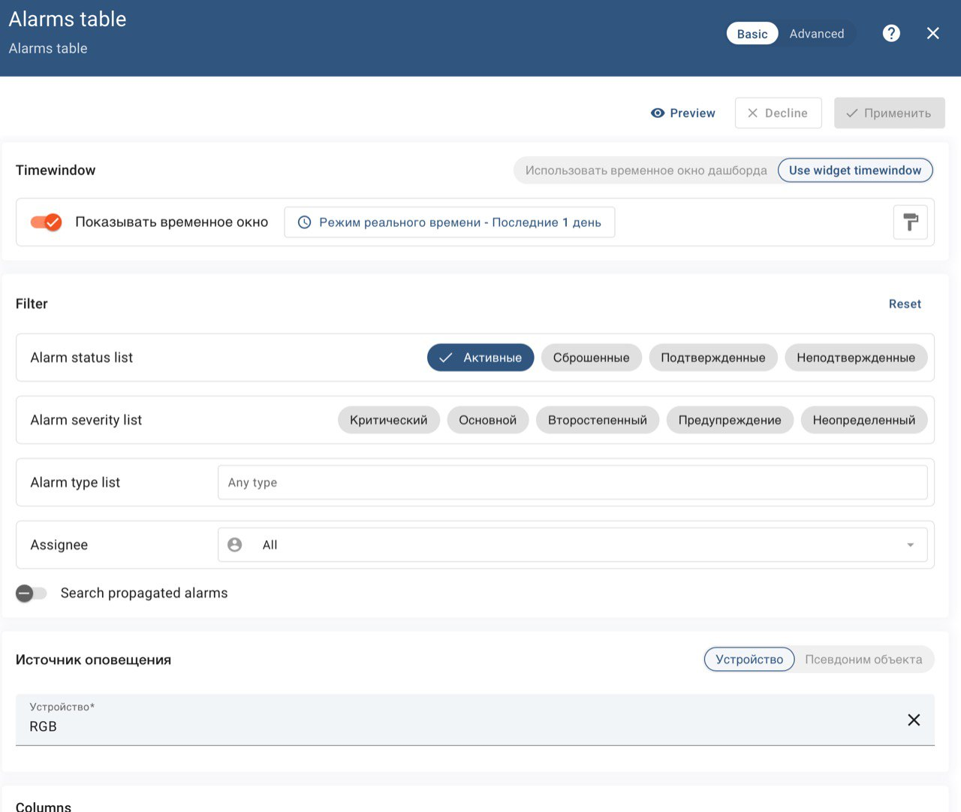

Рисунок 1 – Параметры виджета отображения тревог устройства RGB

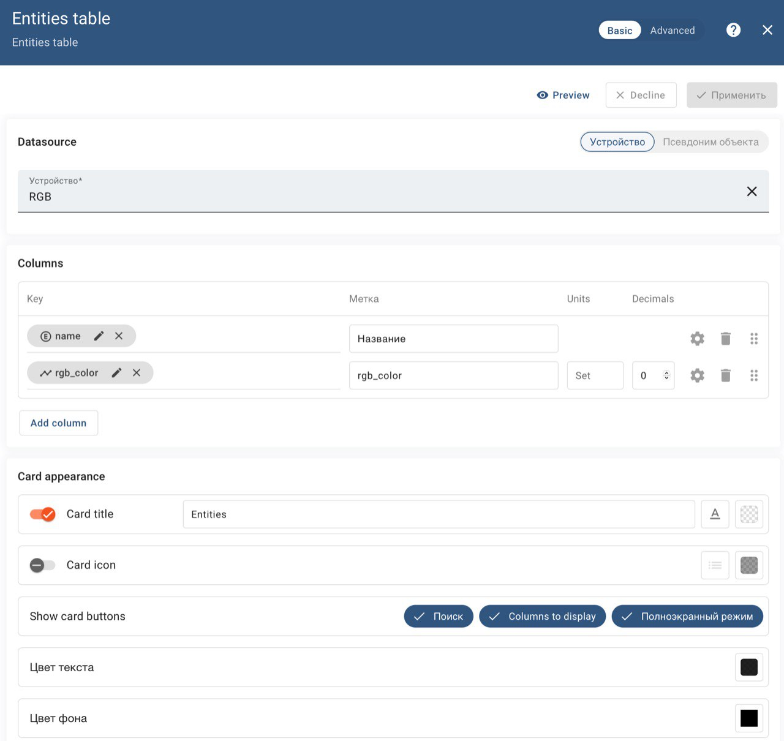

Рисунок 2 – Параметры виджета отображения последних значений устройства RGB

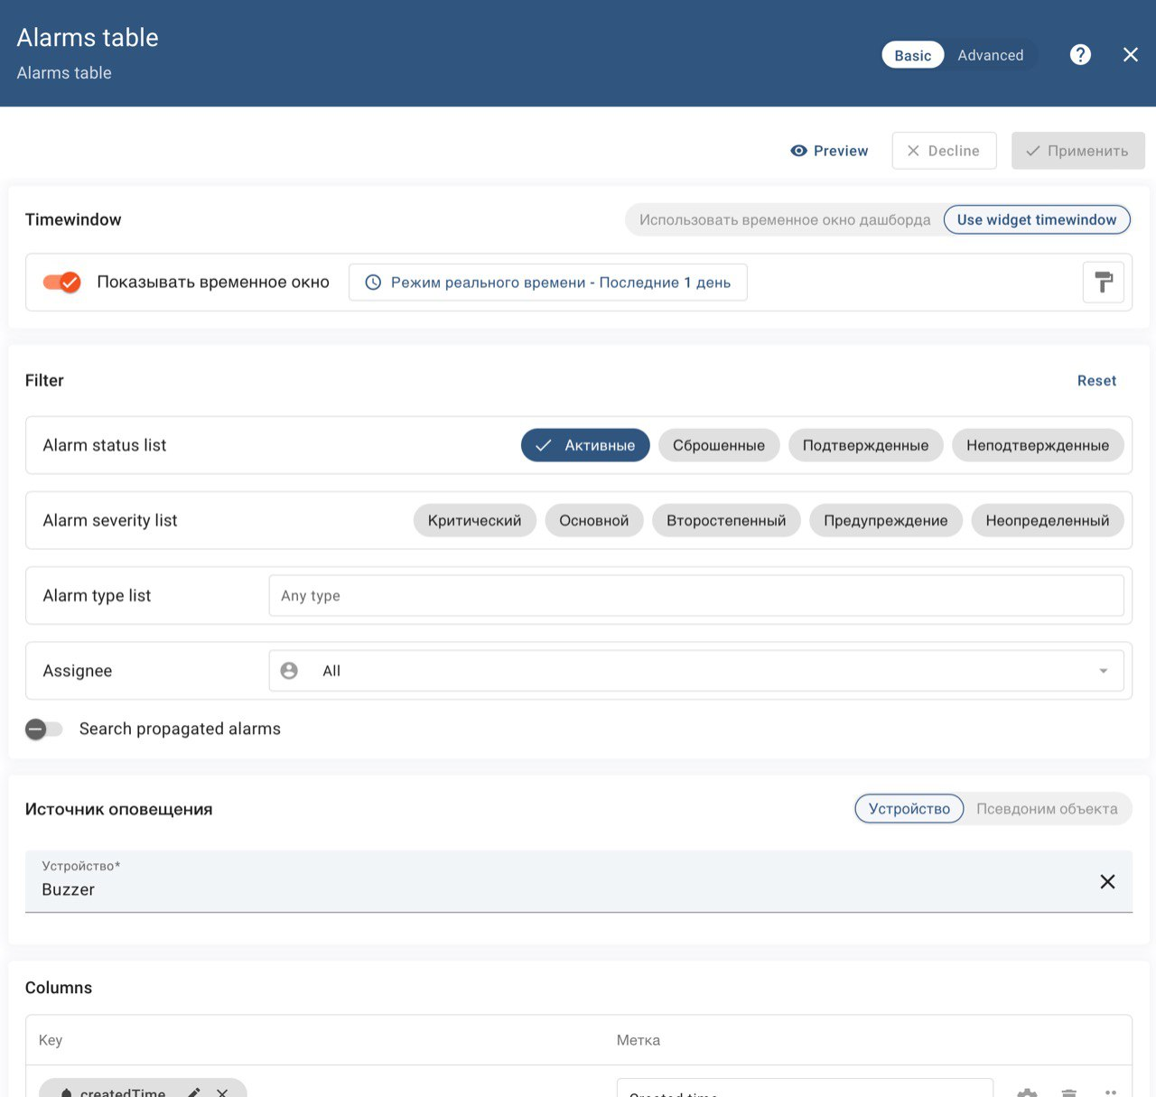

Рисунок 3 – Параметры виджета отображения тревог звукового сигнала

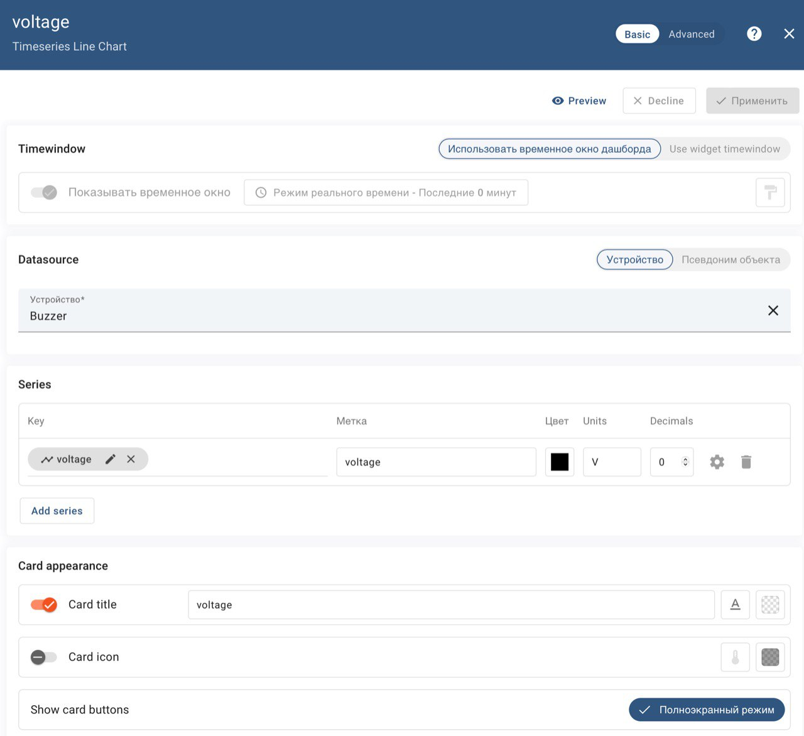

Рисунок 4 – Параметры виджета-графика значений напряжения звукового сигнала

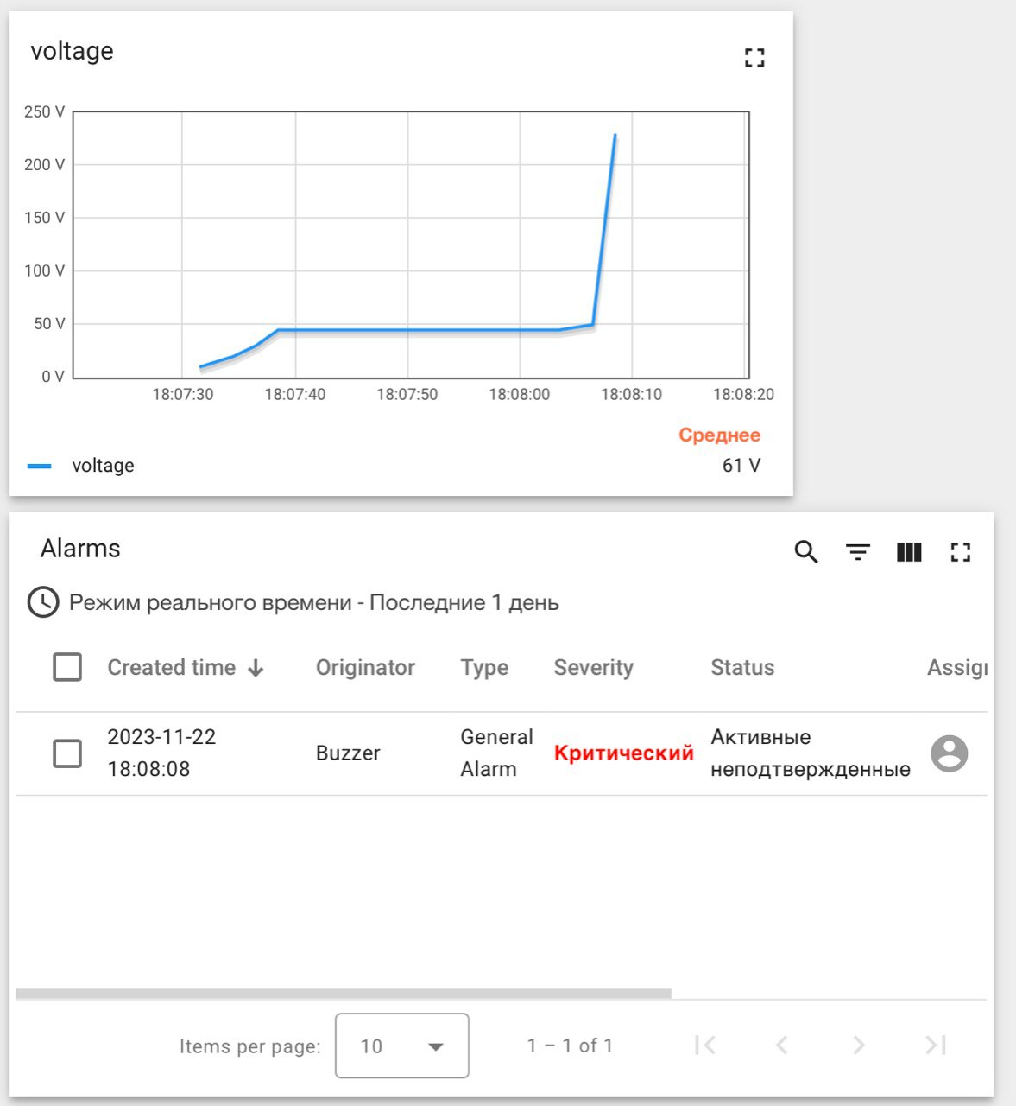

Рисунок 5 – Итоговый дашборд звукового сигнала

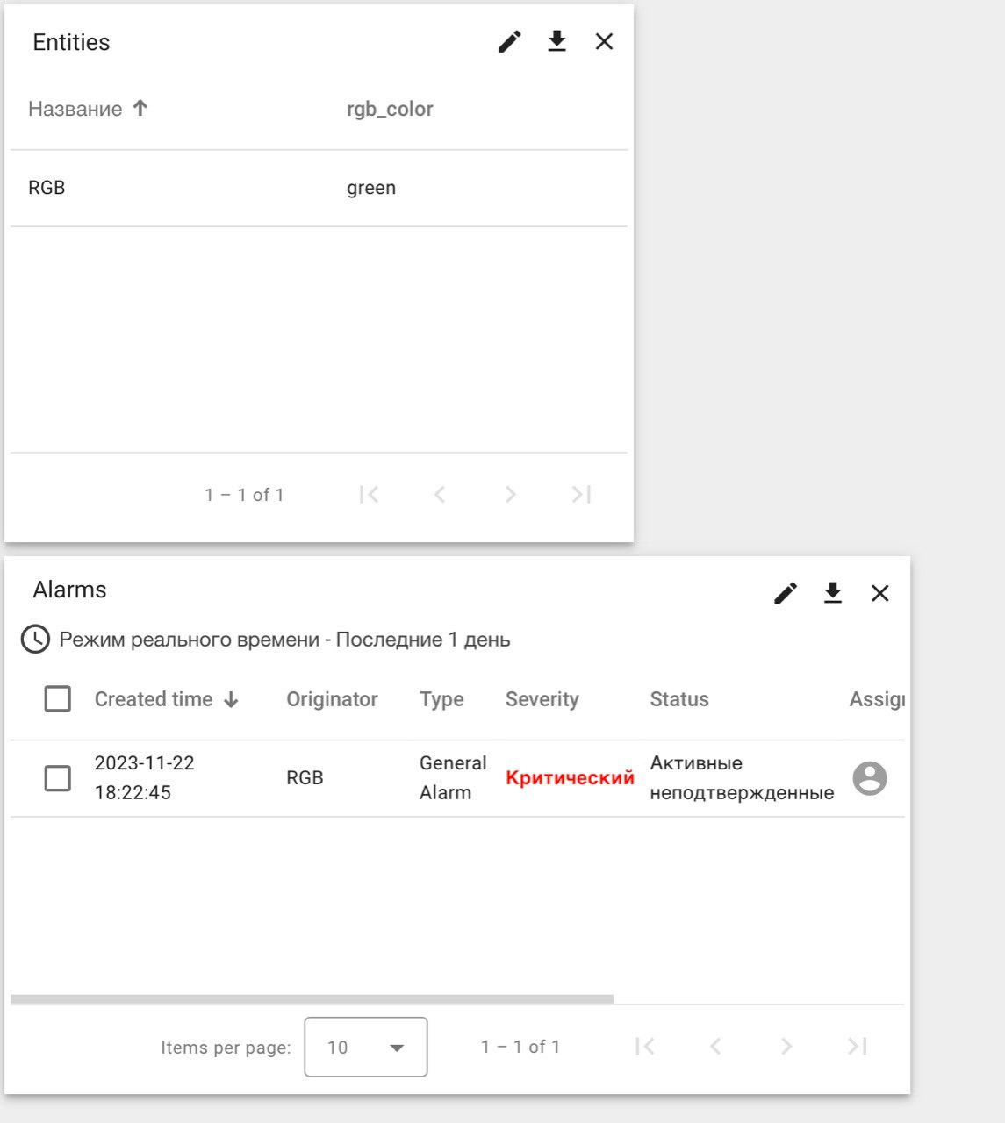

Рисунок 6 – Итоговый дашборд устройства RGB

Практическая работа 14

Задание: реализуйте управляющие виджеты в созданном ранее дашборде:

* Виджеты установки порогового значения активации устройства (вентилятора, шарового крана и т.д)
* Виджеты ручного включения/выключения устройства (вентилятора, шарового крана и т.д.) из облачной платформы.

В отчет необходимо включить итоговый дашборд, а также параметры каждого из созданных виджетов.

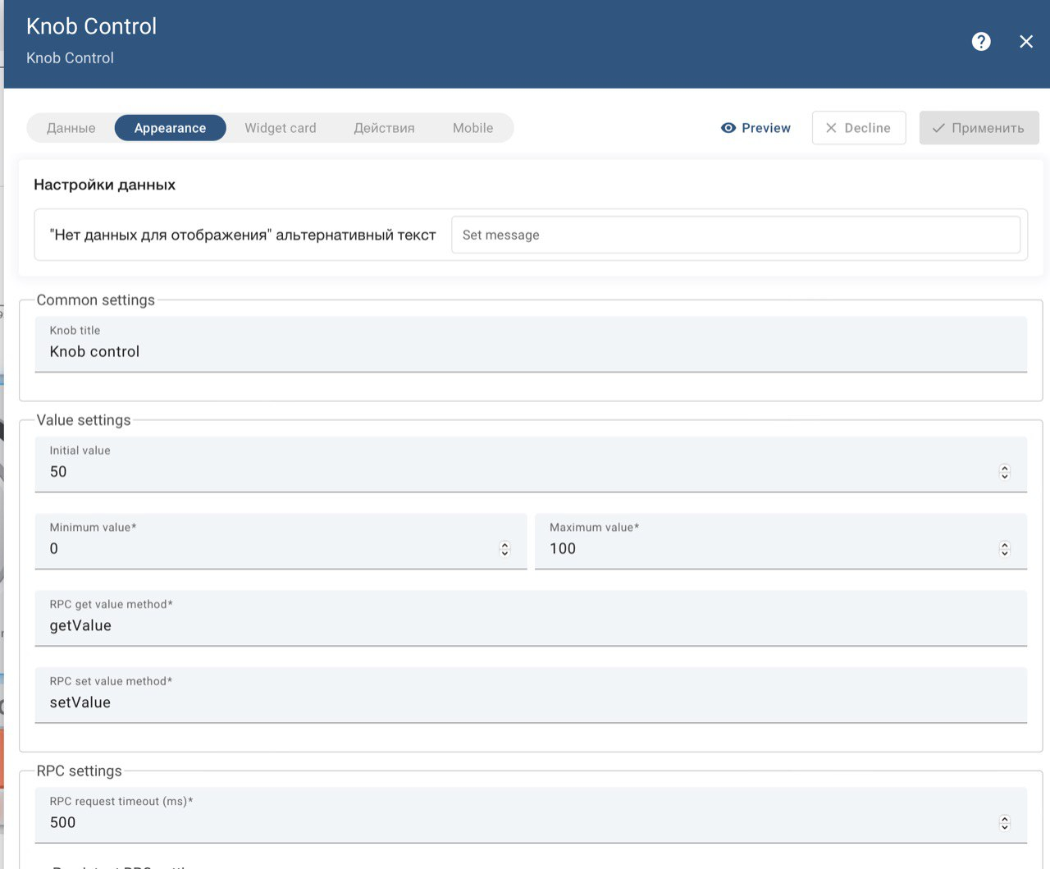

Рисунок 7 – Параметры виджета ручной установки значения (Knob Control)

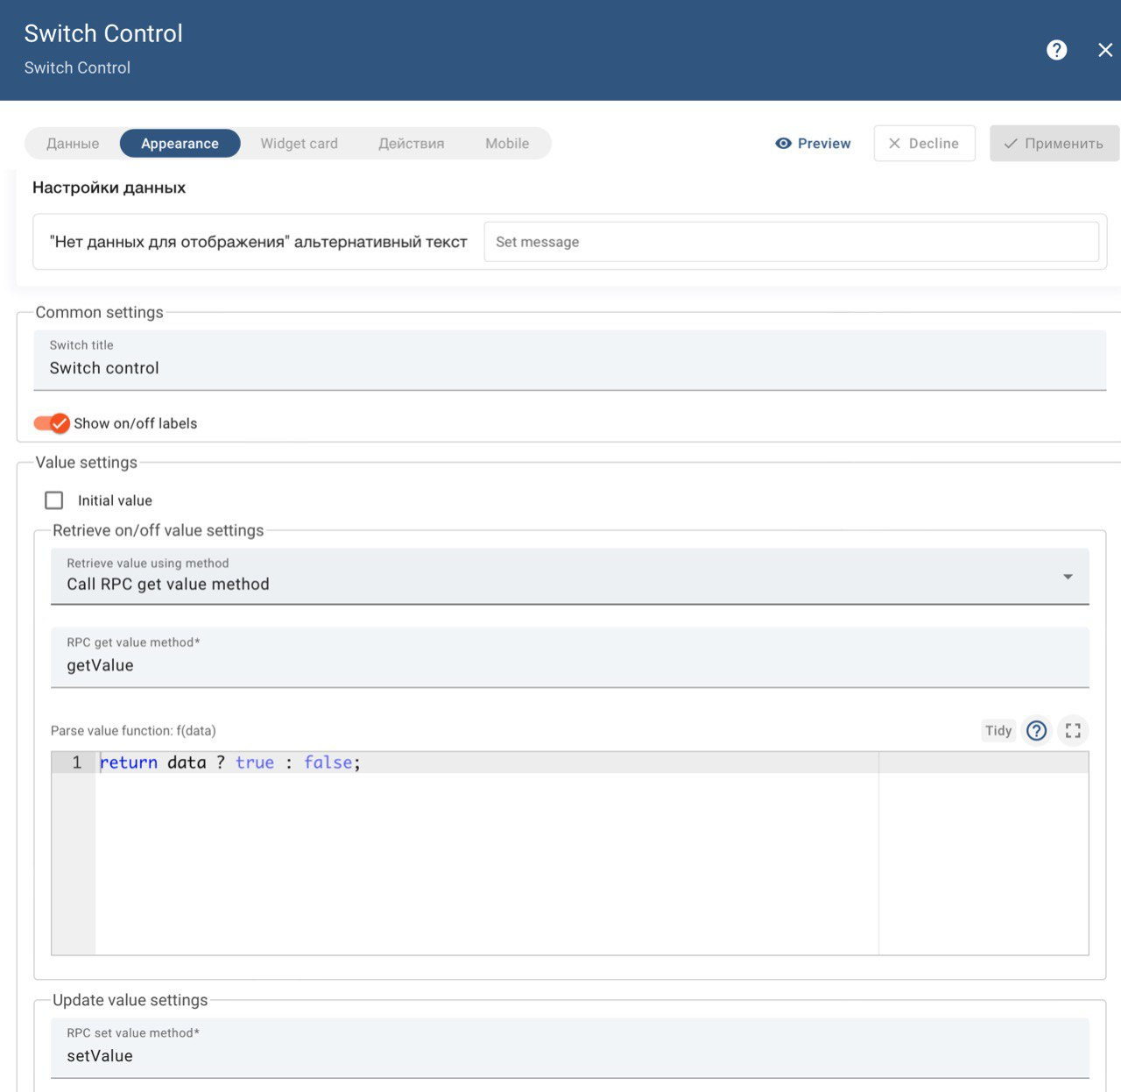

Рисунок 8 – Параметры виджета ручного включения/выключения устройства

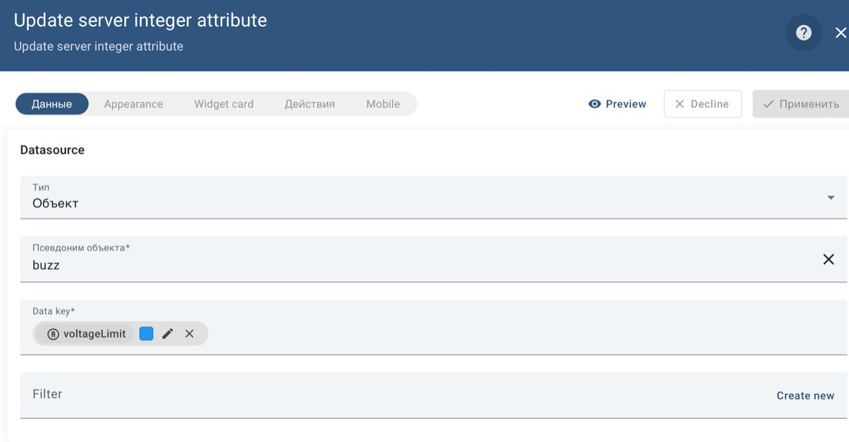

Рисунок 9 – Параметры виджета установки порогового значения напряжения устройства

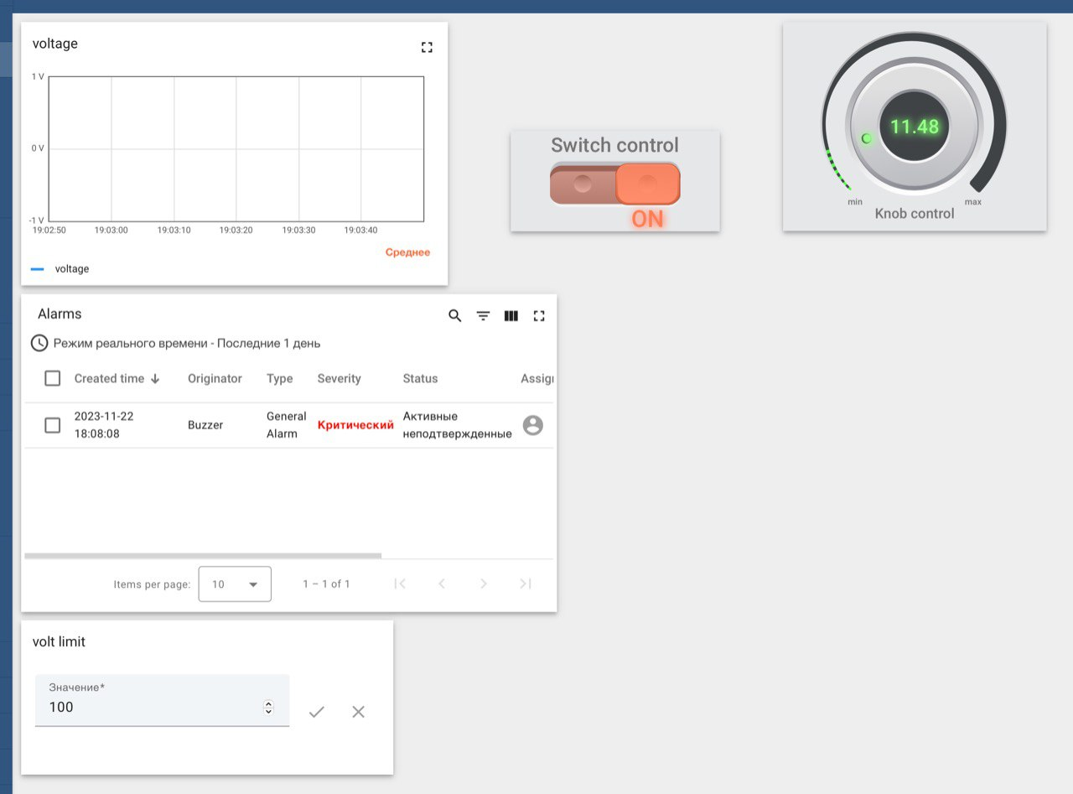

Рисунок 10 – Итоговый дашборд устройства

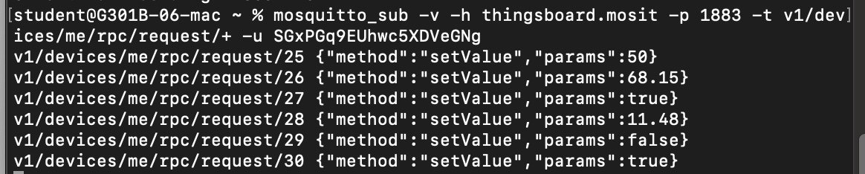

Рисунок 11 – Вывод значений, полученных при ручном управлении устройством